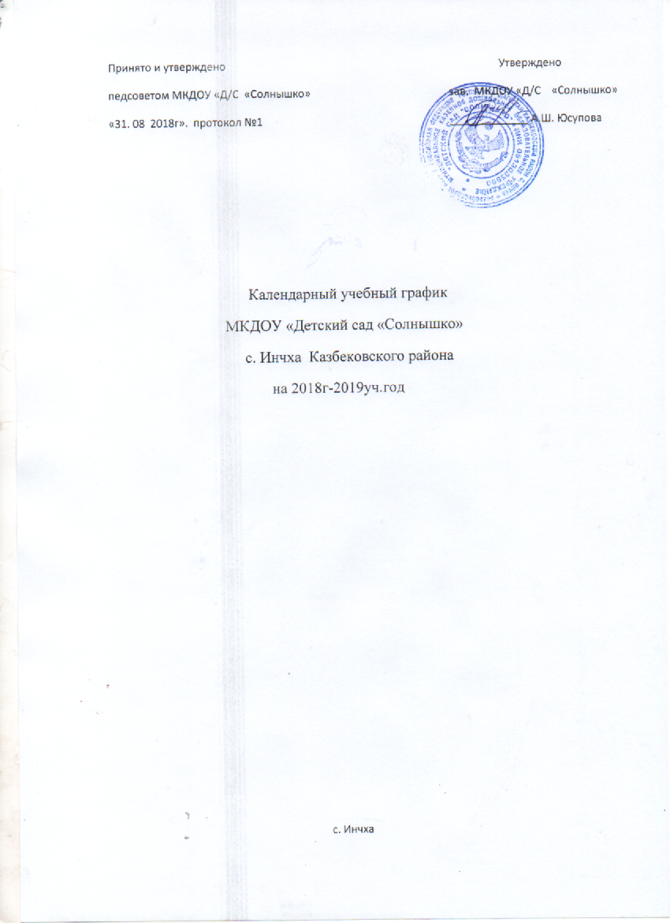 **Пояснительная записка**

Календарный учебный график является локальным нормативным

документом, регламентирующим общие требования к организации

образовательного процесса в 2018-2019 учебном году в муниципальном

казенном дошкольном образовательном учреждении - детский сад

«Солнышко » с. Инчха Казбековского района РД.

Календарный учебный график МКДОУ разработан в соответствии со

следующими нормативными документами:

* Федеральным законом «Об образовании в Российской Федерации» от29.12.2012 г. (статья 2, пункт 9)
* СанПиН 2.4.1.3049-13 «Санитарно-эпидемиологические требования к устройству, содержанию и организации режима работы в дошкольных организациях»;
* Федеральным государственным образовательным стандартом дошкольного

образования (Утвержден приказом Министерства образования и науки

Российской Федерации от 17 октября 2013 г. N 1155);

**Уставом ДОУ.**

Календарный учебный график учитывает в полном объеме возрастные

психофизические особенности воспитанников и отвечает требованиям

охраны их жизни и здоровья. Содержание календарного учебного графика

включает в себя следующие сведения:

* - режим работы ДОУ;
* - продолжительность учебного года;
* - количество недель в учебном году;
* - сроки проведения каникул, их начало и окончание;
* - сроки проведения мониторинга достижения детьми планируемх результатов
* - освоение основной образовательной программы дошкольного образования;
* праздничные дни;

Режим работы ДОУ: 10 часов (с 7.30 - 17.30), рабочая неделя состоит из 6

дней, воскресение - выходной .

Согласно статье 112 Трудового Кодекса Российской Федерации, а также Постановления о переносе выходных дней Правительства РФ от 24.09.2015 г. № 1017 в календарном

учебном графике учтены нерабочие (выходные и праздничные) дни.

Продолжительность учебного года составляет 36 недель (1 и 2 полугодия) без

учета каникулярного времени.

В соответствии с ФГОС ДО целевые ориентиры не подлежат непосредственной оценке, в том числе в виде педагогической диагностики (мониторинга), и не являются основанием для их формального сравнения с реальными достижениями детей. Однако педагоги в ходе своей работы выстраивают индивидуальную траекторию развития каждого ребенка. Для

оценки индивидуального развития проводится педагогическая диагностика (оценка индивидуального развития дошкольников, связанная с оценкой эффективности педагогических действий и лежащая в основе его дальнейшего планирования) в начале и конце учебного года. Педагогический мониторинг проводится в ходе наблюдений за активностью детей в спонтанной и специально организованной деятельности

Праздники для воспитанников в течение учебного года планируются в соответствии с годовым планом работы ДОУ на учебный год.

Организация каникулярного отдыха в детском саду имеет свою специфику и

определяется задачами воспитания в дошкольном учреждении. Для эффективного физиологического и психологического развития детей планирование каникулярного отдыха тщательно продумывается.

Воспитательно - образовательная работа в летний оздоровительный период

планируется в соответствии Планом работы на летний период, а также с учетом климатических условий.

Календарный учебный график обсуждается и принимается педагогическим

советом, утверждается приказом заведующего ДОУ до начала учебного года.

Все изменения, вносимые в годовой учебный график, утверждаются приказом заведующего образовательного учреждения и доводятся до всех участников образовательного процесса.

Муниципальное казенное дошкольное образовательное учреждение

«детский сад «Солнышко» с. Инчха Казбековского района в установленном законодательством Российской Федерации порядке несет

ответственность за реализацию не в полном объеме образовательных программ в соответствии с календарным учебным графиком.

**Организация образовательного процесса**

|  |  |
| --- | --- |
| 1. **Режим работы учреждения** | |
| Продолжительность учебной  недели | 5 дней (с понедельника по пятницу) суббота самостоятельная деятельность детей |
| Время работы возрастных групп | 10 часов в день (с 7.30 до 17.30 часов) |
| Нерабочие дни | Воскресенье и праздничные дни |

|  |  |  |  |  |
| --- | --- | --- | --- | --- |
| **2. Продолжительность учебного года** | | | | |
| Учебный год | | с 01.09.2018 г. по 01.09.2019г | | 360 дней в году |
| I полугодие | | с 01.01.2019 г. по 31.03.2019 г. | | 17 недель |
| II полугодие | | с 01.04.2019 г. по 30.06.2019 г. | | 15 недель |
| 3 полугодие | | 02.07.2019г. по 30.09.2019г | | 15 недель |
| 4 полугодие | | 01.10.2019г.по 31.12.2019 | | 15 недель |
| **3. Мероприятия, проводимые в рамках образовательного процесса** | | | | | | |
| 3.1. Оценка развития дошкольников, связанная с оценкой эффективности педагогических действий и лежащая в основе его дальнейшего планирования | | | | | | |
| Наименование | | Сроки | | Количество дней | | |
| Педагогический мониторинг | | с 04.09.2018 по 14.09.2018  с 13.05.2019 по 24.05.2019 | | 2 недели | | |

|  |  |  |
| --- | --- | --- |
| **3.2. Праздничные дни** | | |
| День народного единства | 4 ноября 2018г. | 1 день |
| Новогодние праздники | 1 - 8 января 2019г. | 8 дней |
| День защитника  Отечества | 23 февраля 2019 г. | 1 день |
| Международный женский  день | 8 марта 2019 г. | 1 день |
| Праздник Весны и Труда | 1, 2, 3 мая 2019 | З дня |
| День Победы 9 | 9, 10 мая 2019 г. | 2 дня |
| День России | 12 июня 2019 г. | 1 день |

**Регламентирование образовательного процесса на неделю**

|  |  |  |  |  |  |
| --- | --- | --- | --- | --- | --- |
|  | | | | | |
|  | **1яМладшая**  **группа**  **2-3 года** | **2ямладшая**  **группа**  **3-4лет** | **Средняя**  **группа**  **4-5 лет** | **Старшая**  **группа**  **5-6лет** | **Подготовите­**  **льная группа**  **6-7лет** |
| Длительность  условного часа  образовательной  деятельности  (НОД) | **15** | **15** | **20** | **25** | **30** |
| Количество  НОД в неделю | **10** | **10** | **15** | **17** | **17** |
| Общее  астрономическое  время НОД в  неделю |  |  |  |  |  |

**В старшей группе продолжительность НОД в первую половину дня - 45 ми**

**Творческие мастерские проводятся с детьми во вторую половину дня.**

**- с детьми 3-4 лет - 1 раз в неделю; длительностью не более 15 мин.**

**- с детьми 4-5лет - 1 раз в неделю; длительностью не более 20 мин.**

**- с детьми 5-6 лет - 1 раза в неделю; длительностью не более 25 мин.**

**- с детьми 6-7 лет - 1 раза в неделю; длительностью не более 30 мин.**

**НОД по реализации регионального компонента:**

**- с детьми 3-4 лет - 1 раз в неделю; длительностью не более 15 мин.**

**- с детьми 4-5лет - 1 раз в неделю; длительностью не более 20 мин.**

**- с детьми 5-6 лет - 1 раза в неделю; длительностью не более 25 мин.**

**- с детьми 6-7 лет - 1 раза в неделю; длительностью не более 30 мин.**